- OBJETIVO
Visa descrever o processo de cadastro de leads no Exact Spotter.
- DEFINIÇÃO
Um processo que foca em inserir informações sobre um potencial cliente, incluindo dados relevantes que possam ajudar na qualificação e segmentação desse lead para futuras ações de marketing e vendas.
- RESPONSABILIDADE
- Departamento Comercial
- REFERÊNCIA
- POP – COMER-000 – Cadastro de Lead - Exact Spotter
- PROCESSO

  - Cadastro Lead/Oportunidade
- Acesse o Exact Spotter através do link - https://app.exactspotter.com/Account/Login - usando usuário e senha.
- No menu à esquerda, clique em "Base de Leads (Funil)”, conforme figura 1.

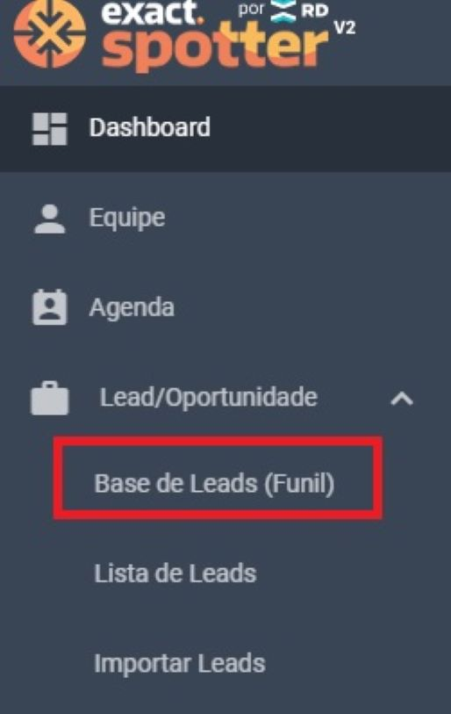
Figura 1 – Base de Leads

- No canto superior direito, localize o ícone com três pontos, conforme figura 2.
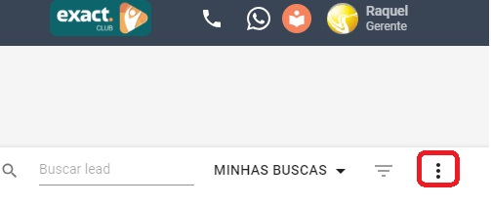
Figura 2 – Ícone Três Pontos

- Clique nos “três pontos” e em seguida “Adicionar Oportunidade”, conforme figura 3.
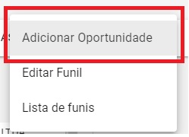
Figura 3 – Adicionar Oportunidade

  - Cadastro Lead Oportunidade– Dados da Empresa
- Na página de cadastro de leads, preencha as informações da empresa.
- Funil: Especifique o funil no qual o lead será inserido.
- Nome do Lead/Oportunidade: Insira o nome do lead – campo obrigatório.
- Nome do Pré-Vendedor: Associe um Pré-Vendedor ao lead.
- Origem: Indique a fonte do lead – campo obrigatório.
- Sub-origem: Especifique a subcategoria da origem do lead – campo opcional
- Mercado: Indique o mercado ao qual o lead pertence - campo obrigatório.
- CNPJ: Informe o CNPJ do lead - campo obrigatório.
- Telefone 1: Cadastre o número de contato do lead e o marcador (comercial/celular).
- Site: Insira o domínio do site do lead.
- Obs.: Se o nome da empresa for cadastrado e o campo apresentar na cor vermelha, isso indica que há leads semelhantes na base de dados.

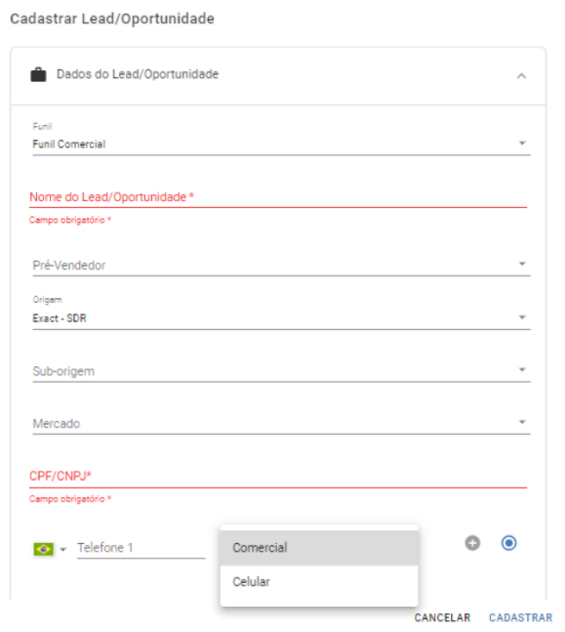
Figura 4 – Dados da Empresa

  - Cadastro Lead Oportunidade - Contatos
- Preencha os dados do “contato” com as informações da pessoa que será contatada, informando o nome, cargo, telefone e e-mail, conforme figura 5.
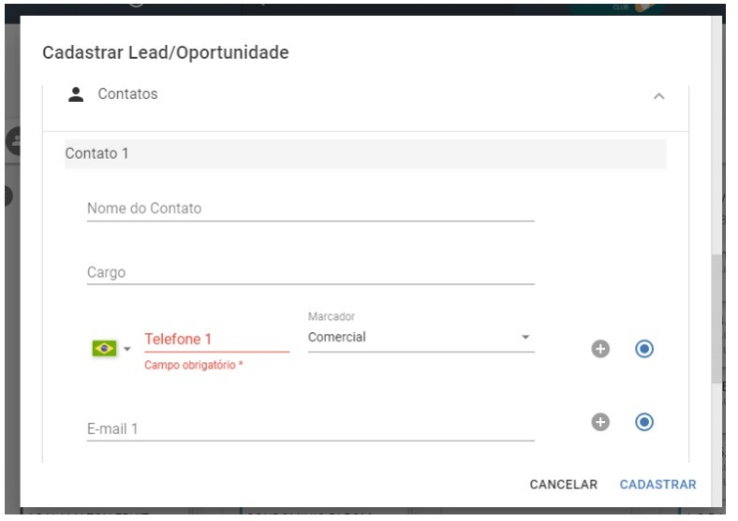
Figura 5 – Dados do Contato

  - Cadastro Lead Oportunidade - Endereço
- Preencha o campo “CEP” para que o endereço seja identificado e automaticamente preenchido.
Obs.: Caso haja número e complemento, informe-os manualmente nos campos designados.

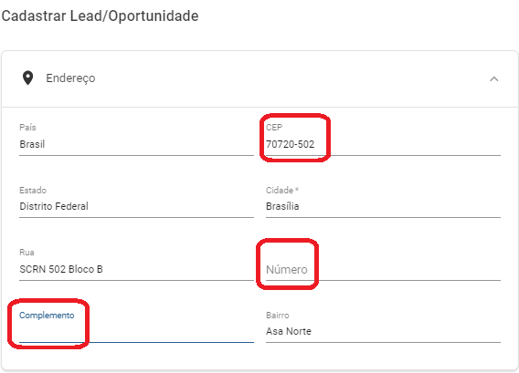
Figura 5 – Endereço

- ANEXOS
- Não se Aplica.

